**温州市公用集团所属温州公用事业发展集团永嘉水务有限公司关于永嘉县桥头镇、桥下镇及上塘污水处理厂设备更新项目答疑澄清更正公告**

**一、公告类型：**答疑澄清更正公告

**二、招标方式：**公开招标

**三、项目编号：**WZJJ-2025-06001

**四、项目名称：**永嘉县桥头镇、桥下镇及上塘污水处理厂设备更新项目

**五、原招标公告发布日期：**2025年6月17日

**六、答疑澄清更正事宜：**

1.P144页，项目组成员中有取得自动化或机电高级工程师及以上职称的，每人得2分，最高得4分。

解答：机电高级工程师及以上职称可以用注册电气工程师替代。根据国内的政策，注册电气工程师可以直接认证为高级工程师。

注释：注册电气工程师是指取得《中华人民共和国注册电气工程师执业资格证书》和《中华人民共和国注册电气工程师执业资格注册证书》,从事电气专业工程及相关业务的专业技术人员，他们可以从事电气专业的监理、招投标、评标、技术咨询等工作。

所以：请业主和代理单位调整评分信息，项目组成员中有取得自动化或机电高级工程师及以上职称的或注册电气工程师(供配电),每人得2分，最高得4分。

**答：按招标文件要求执行。**

1. 未明确设备能效等级；

**答：以实际情况确定。**

1. 当招标文件中的设备清单中的参数与招标提供的图纸内容有冲突时以哪份资料为准；

**答：以设备清单为准。**

1. 招标文件中阀门技术要求蝶阀采用单偏心或双偏心设计，即要求蝶阀采用双法兰形式，与招标提供图纸上的阀门形式(对夹式蝶阀)不符，存在更换安装时空间不足的问题，需要答疑确认以什么为准；

**答：以图纸为主**

1. 阀门橡胶圈材质在招标文件的技术要求中出现不统一的问题，有“密封圈材料为三元乙丙烯聚合橡胶(EPDM)或优质耐油丁腈橡胶(NBR)”和“密封圈：NR橡胶”不同的表述，需要明确以什么为准；

**答：epdm**

1. 微孔曝气管清单中材质为聚氨酯，技术要求中是EPDM材质，需要明确；

**答：按清单**

1. 在生化池排空过程中的污泥处置是否在乙方的范围内。

**答：排空到厂区含在乙方范围内**

8.PAM泡药机，是自动还是半自动。

**答：自动**

9.叠螺机的选型依据，绝干泥处理量是220KG/h，另一台是180～300kg/h，叠螺机处理量不同，加药装置型号是一样的。

**答：不做改变**

10.管道检测内窥镜，500万像素没有这么大的，只有200万像素。是否为cctv机器人。

**答：工业管道内窥镜，不是qv，cctv**

10.MBR综合间：序号5。次氯酸钠加药泵，磁力泵，无生产。需要重新确定品牌单位

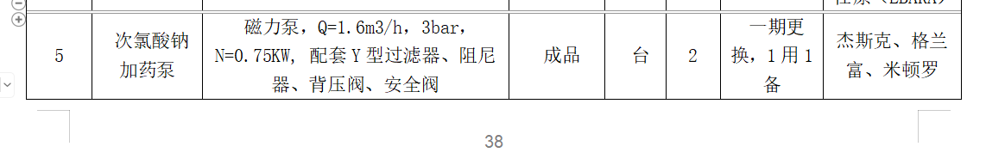

**答：磁力泵修改为隔膜泵**

11.桥头污水厂，MBR综合间，序号6。高度是45还是4.5m

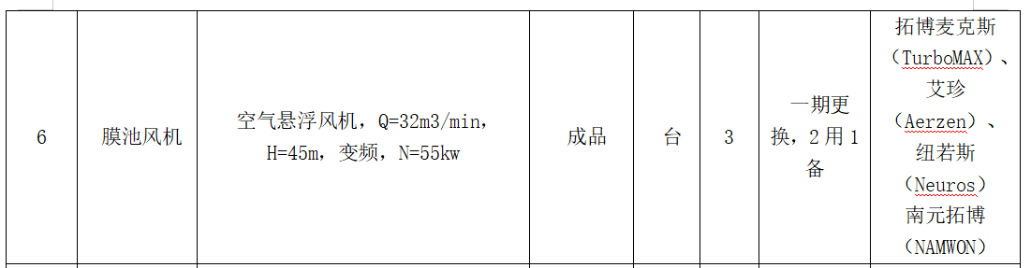

**答：H=45m改为p=45kpa**

12.根据招标文件与平面布置图：桥头镇膜组件是2500m2/组，共12组，产水泵（4+1）×167t/h，按照17LMH的平均通量，水量约12000吨/天，数量匹配。

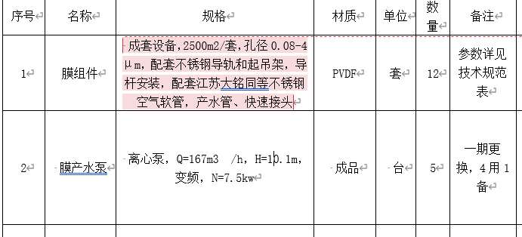

**答：不做改变**

13.根据招标文件与平面布置图：桥下镇膜组件的配置与桥头镇相同，但其产水泵是2×130t/h，水量约5000吨/天，桥下膜组器数量应该为6组，技术文件显示为12套膜组件，请明确是否按照6套执行。

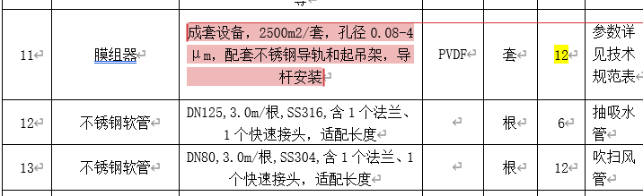

**答：6套**

14.根据招标文件P89页，MBR膜及膜组件技术参数表中要求：平均流量为5000m3/h，其水量单位应该为5000m3/d。

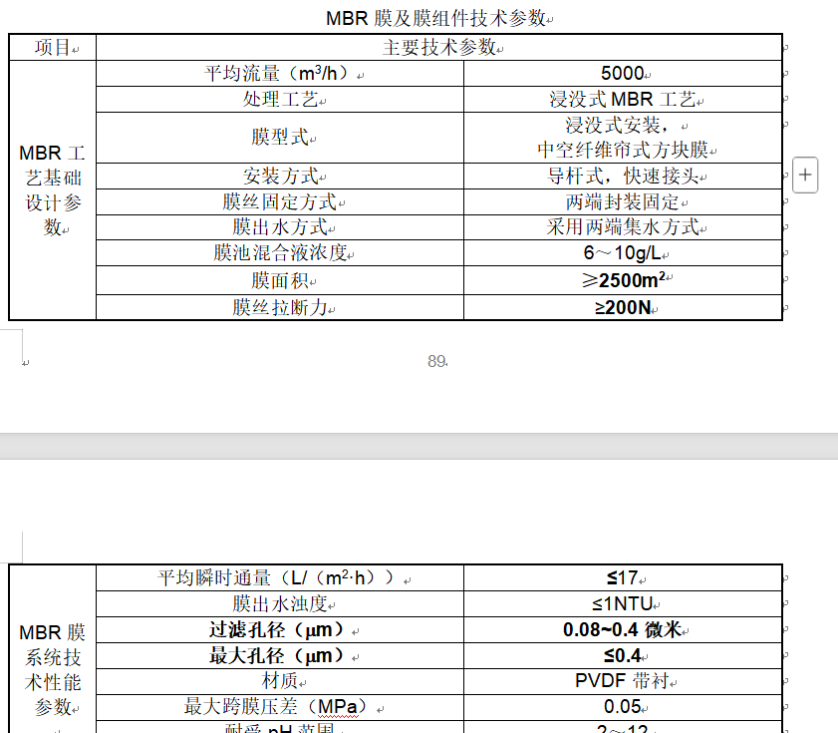

**答：平均流量修改为5000t/d**

15.

|  |  |  |
| --- | --- | --- |
| 疑问1 | 招标文件描述 | 上塘污水处理厂 十、变配电间：自控系统全套更新“配合上位机和现场各控制设备完成信号采集、控制和更新改造，含4面控制柜及控制回路，参见自控系统图、机柜布置图、材料清单等” |
| 招标文件位置 | P33页尾-P34页初 |
| 问题 | 这里面描述的自控系统全套更新，是仅仅指二期新增部分，还是原有一期和二期都要更新替换掉。 |
| **答：** | | 一二期plc柜更换更新 |
| 疑问2 | 招标文件描述 | 桥下污水处理厂 紫外消毒设备：推荐品牌为新大陆、安力斯、威派格 |
| 招标文件位置 | P47 |
| 问题 | 新大陆品牌2018年就被收购，这个牌子也被注销了。 目前：收购方的品牌叫龙净新陆，被收购方新成立的品牌叫福夏科技。 请问推荐品牌“新大陆”以哪个为准。 |
| **答：** | | 按实际备注 |
| 疑问3 | 招标文件描述 | 本次招标清单由上塘污水处理厂清单、桥头污水处理厂清单、桥下污水处理厂清单组成，同时后面还有3个水厂的《附件：仪表清单》 |
| 招标文件位置 | P18-P63 |
| 问题 | 请问，投标文件的报价表，是不是以上几个清单全部加起来报价即可。还是说把3个水厂的《附件：仪表清单》分摊到3个水厂改造清单的对应位置。 |
| **答：** | | 《附件：仪表清单》分摊到3个水厂改造清单的对应位置 |
| 疑问4 | 问题 | 目前收到的图纸不是很全，请问是否还有其他招标图纸了。 如接线箱、按钮箱、电控柜等等 |
| **答：** | | 按设计院实际给的图纸和招标清单 |

16.仪表设备及设备特殊要求中在线取样式NH4-N测量仪要求变更为：

该仪表应为满足如下条件：

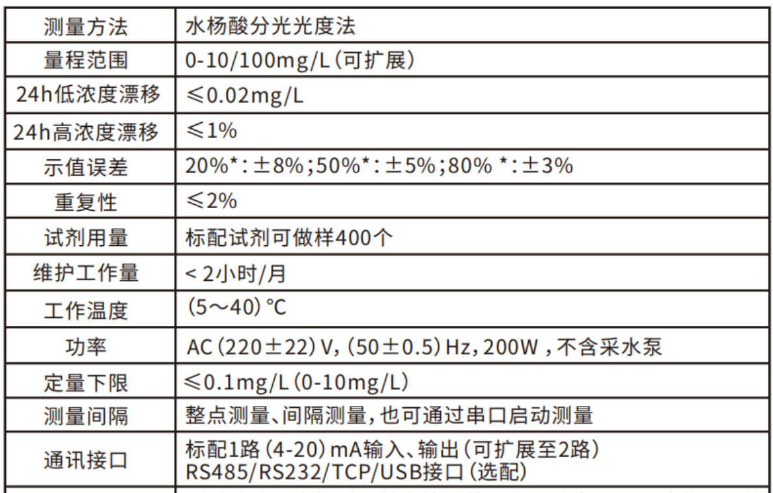

**本次更正公告的内容作为招标文件要求中的组成部分，与招标文件要求具有同等效力，招标文件要求与此公告有冲突的，以此公告为准，招标文件要求有类似相同内容的均做相应更正。**

**八：联系人及联系电话：**

招标单位名称：温州公用事业发展集团永嘉水务有限公司

联系人：陈先生

联系电话：0577-67006683

代理机构名称：温州巨嘉工程项目管理有限公司

地点：温州市永嘉县瓯北街道香港城太子阁401室

联系人：方女士

联系电话：13968960015

监管部门：永嘉县住房和城乡建设局